PRETENDENTA PIETEIKUMS
Nosaukums
Reģistrācijas numurs
Bankas nosaukums
Bankas konta numurs
SWIFT kods
Kontaktinformācijā (e-pasts, tālruņa numurs)

TEHNISKĀ SPECIFIKĀCIJA UN TEHNISKAIS PIEDĀVĀJUMS
Universālais peldošais sūckurvis
Nr.  p.k. | Pasūtītāja prasības pretendentam (specifikācija) | Pretendenta tehniskais piedāvājums (detalizēts apraksts, aizpilda pretendents)
Universālais peldošais sūckurvis.
Pretendents norāda piedāvātās preces ražotāju un modeli vai tīmekļvietnes adresi uz konkrēto piedāvāto preci.
Informatīvais attēls:
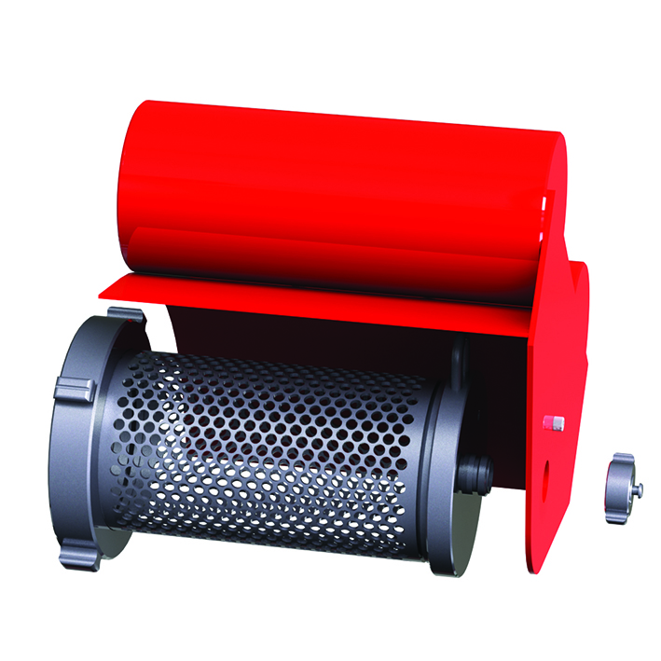
 | Sūckurvis aprīkots ar Storz tipa savienojumu, kas paredzēts DN200 (8") ugunsdzēsības sūcvada pievienošanai.
 | Sūckurvis aprīkots ar aizsardzību pret sīkdaļu iekļūšanu.
 | Sūckurvja caurplūde nav mazāka par 170 l/s.
 | Sūckurvim jābūt ar noņemamu peldošo daļu vai līdzvērtīgu risinājumu, kas nodrošina iespēju to izmantot kā iegremdējamu sūckurvi;
 | Komplektā ar savienojumam atbilstošu gumijas blīvgredzenu
 | Precei jābūt jaunai un nelietotai.
Garantija:
Ne mazāk kā 24 mēneši no piegādes brīža.
Piegādes adrese:
Rīgas teritorijas robežās, konkrētu adresi iepriekš saskaņojot ar Pasūtītāju.
 | Piegādes laiks: Ne vēlāk kā 30 dienu laikā no pasūtījuma veikšanas dienas.

FINANŠU PIEDĀVĀJUMS
Finanšu piedāvājuma cenā ietilpt visas ar tehniskajā specifikācijā noteikto prasību izpildi saistītās izmaksas, kā arī visas ar to netieši saistītās izmaksas.
Nr.p.k. | Preces nosaukums | Cena EUR bez PVN | Skaits | Summa kopā EUR bez PVN
 | Universālais peldošais sūckurvis |  | 1
 | Summa kopā EUR bez PVN
 | PVN 21%
 | Summa kopā EUR ar PVN

Norēķinu kārtība: ne vēlāk kā 30 dienu laikā pēc preces piegādes dienas.
Piegādes adrese: Rīgas teritorijas robežās, konkrētu adresi iepriekš saskaņojot ar Pasūtītāju.
Piegādes termiņš: 30 dienu laikā no pasūtījuma veikšanas dienas.

Piedāvājumu iesniegšanas termiņš: līdz 19.08.2026.

Pretendenta tehnisko piedāvājumu nosūtīt uz e-pasta adresi:
martins.iders-bankovs@vugd.gov.lv
Jautājumu vai neskaidrību gadījumā zvanīt pa tālruni. +371 26016035

